Задание

Написать программу для построения линейных графиков различного количества наборов данных в одном и том же диапазоне координат x. Входные данные программы должны включать в себя количество наборов данных и сами наборы значений. Использовать различные цвета линий для разных кривых.

Решение

Файл .html

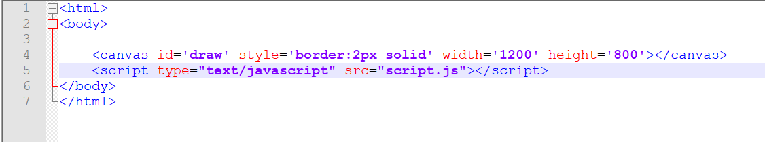

Файл .js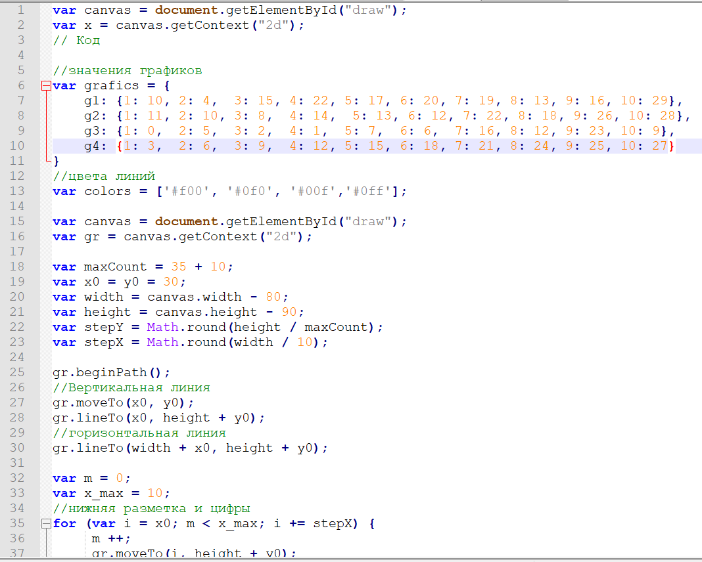

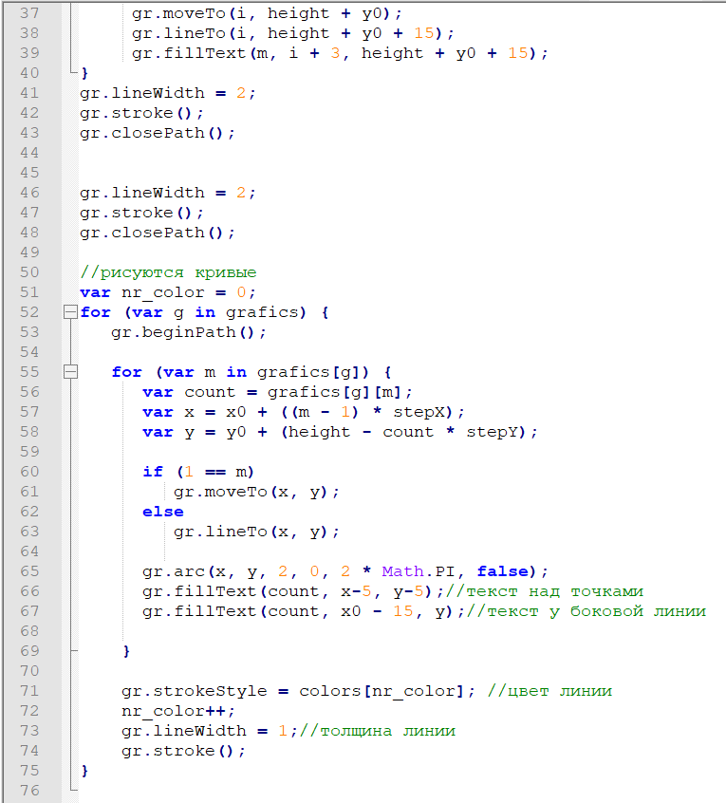

Пример результата работы программы

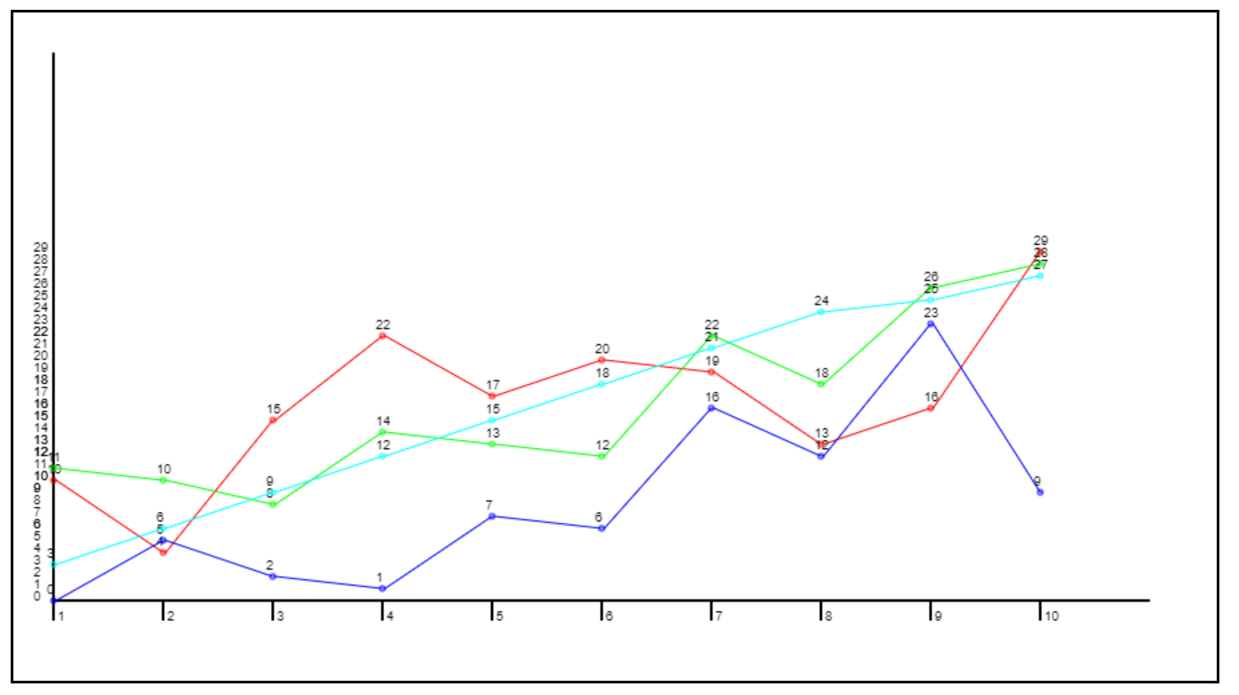

Выводы

В результате выполнения домашнего задания была написана программа на JavaScript с использование canvas, которая выполнянет построение линейных графиков различного количества наборов данных. Для построения линий используются разные цвета.